**ACTIVIDAD DE APRENDIZAJE**

TALLER GA11-210201501-AA1-EV01

**INSTRUCTOR**  
Adriana Vargas Acosta

**APRENDIZ**

LUIS ALBERTO IBARRA CARDENAS

IPIALES (NARIÑO)



SERVICIO NACIONAL DE APRENDIZAJE SENA

ANALISIS Y DESARROLLO DE SOFTWARE

Ficha: 2627014

**Introducción.**

En los distintos procesos del desarrollo de la humanidad, el trabajo ha ejercido un papel determinante, como factor clave en la construcción de las relaciones personales, familiares y sociales, con la ejercitación de habilidades individuales y colectivas, y en la promoción de la dignidad y los derechos humanos.

El trabajo está en el centro de las aspiraciones de las personas pues constituye el medio para obtener su sustento, el mejoramiento de la calidad de sus vidas y su realización personal. El trabajo es esencial para el bienestar físico y psicológico de la gente. Además de lo que representa para las personas en lo particular, el trabajo es importante también para la sociedad en su conjunto pues abre la puerta al progreso social y económico.

Los derechos relacionados directamente con el trabajo son como la relación transformadora entre las personas y el mundo, la naturaleza y el entorno, es decir, la cotidianidad de las personas está configurada en buena medida por el trabajo, o mejor, por las condiciones de protección o no en el que se realiza.

EJERCER LOS DERECHOS FUNDAMENTALES DEL TRABAJO DE ACUERDO AL RECONOCIMIENTO DE LA DIGNIDAD.

Solución de preguntas

***¿Cuáles son las actividades económicas más importantes de su municipio o región?***

En el departamento de Nariño que es uno de los departamentos con mayor afluencia por ser el paso principal a los países de América del sur por vía terrestre se encuentra la ciudad de Ipiales donde los habitantes de este municipio tienen como actividades económicas de mayor importancia

Sector Agrícola:

Dentro de este sector se destaca la agricultura, ganadería y la extracción de madera. Estas actividades económicas se caracterizan por ser explotadas en un predominante minifundio, basado en la pequeña parcela, cuya producción está dirigida a la comercialización en la región y a nivel extrarregional, utilizándose el excedente para consumo de las familias. Los cultivos que predominan en la región, según el número de hectáreas dedicadas a éstos son: papa, trigo cebada y maíz. Se considera de mayor importancia el cultivo de papa, en el cual Ipiales cumple con la función de acopio y mercadeo regional.

Sector Pecuario:

El hecho de presentar el municipio tierras altas y planas, permite que los suelos sean aprovechados para la producción de ganado de carne y leche. En cuanto a la ganadería, los productos derivados de esta actividad abastecen el mercado local y regional y su explotación se efectúa artesanalmente, con intensiva utilización de mano de obra; la producción lechera se comercializa, en su mayoría, procesada en plantas localizadas en los departamentos del Cauca y Valle.

Sector Comercio:

Dada su localización, Ipiales muestra gran dinamismo en este sector, puesto que por ser zona de frontera hace que se intercambie mercancías con el país del Ecuador, sin embargo, se encuentra con algunas desventajas que afectan a la industria de la localidad. Es relevante la importancia del sector turístico, ya que es uno de los elementos más importantes de la economía local y generador de actividades de comercio y de servicio, y por ende de empleo e ingresos, los cuales incrementan la dinámica social, económica y cultural de la ciudad y de la región; por lo tanto, Ipiales cuenta con uno de los Centros Turísticos más importantes de América Latina, “El Santuario de Nuestra Señora del Rosario de las Lajas”. Ipiales cuenta con el aeropuerto San Luis, el cual desde el año 2012, elevará su categoría a Internacional, dada las ampliaciones que se realizan en su pista. Actualmente presta servicio la empresa Satena, con vuelos a Cali y Bogotá para pasajeros y carga comercial.

***Describa: ¿cómo es el trabajo en su región o municipio?***

En el municipio de Ipiales y la exprovincia de Obando así conocido a los trece  municipios que la conformada; Aldana, Carlosama, Guachucal, Cumbal, Gualmatan, Iles, Contadero, Ipiales, Pupiales, Funes, Córdoba, Puerres y Potosí, los municipios perteneciente a esta región tienen características socioeconómicas que los identifican, dentro de ellas las de mayor connotación son: bajo  El núcleo productivo de la papa y la ganadería gracias al pH que se encuentra en la tierra que la alcanza gracias a su altitud ideal, que para un buen desarrollo se encuentra desde los 1,500 a2,500 msnm,

En el país existen más de 30 variedades de papa cultivada, de las cuales 10 tienen importancia comercial en las que sobresalen la Capiro, Única, Suprema y la Parda o comúnmente conocida como Pastusa. Producto que es cultivado y cosechado con mano de obra campesina

La producción de papa en el Departamento de Nariño se caracteriza por ser la actividad agrícola de mayor importancia. Datos aportados por la secretaria de Agricultura del Departamento de Nariño reportan áreas sembradas entre 25.000 y 34.000 hectáreas, con una producción que oscila entre 400.000 y 600.000 Toneladas al año.

En donde dichas cantidades de hectáreas demanda gran cantidad de mano de obra, En relación con la participación que tiene en los costos de producción la mano de obra/campesinado, el rubro que tiene mayor peso en toda la región.

A esto corresponde a la cosecha, actividad que por su naturaleza demanda este recurso, la participación de mano de obra en las actividades de manejo fitosanitario cobra importancia, lo cual se encuentra directamente relacionado con las aplicaciones de pesticidas que se realizan durante el desarrollo del cultivo. la participación de prácticas culturales tiene un peso importante atribuido a actividades de manejo del riego, deshierbas y aporques principalmente. La actividad de la siembra tiene una participación de entre el 2,5 % y 4 % y la preparación del terreno, de entre el 3 % y 5 %, para un total del 14.5 % por cultivo que tiene entre 5 y 6 meses de duración hasta el día de su cosecha.

Por otra parte, la ganadería, que es fuente de trabajo y de ingresos en esta región la demanda de mano de obra es mínima por la maquinaria implementada para alimentación y ordeño,

Esto es un balance con lo que tiene que ver con la generación de trabajo en al área agrícola para personas de escasos recursos y con niveles educativos inconclusos.

Con esto podemos deducir que los derechos relacionados directamente con el trabajo, es decir, las personas no están amparadas en buena medida por el trabajo, o mejor, por las condiciones de protección o no en el que se realiza.

La ciudadanía laboral entendida como el reconocimiento de los derechos laborales y el trabajo como centro de la vida social, económica y política, deriva en la integración del conflicto social y de ciudadanía total de manera orgánica (Alonso, 2007), lo que da a la ciudadanía un matiz de demanda, lucha y participación activa de los trabajadores y trabajadoras en la sociedad.

En donde podemos decir que los derechos relacionados directamente con el trabajo no son violados al trabajador porque es decisión propia y voluntaria de los cuales son:

* El derecho al trabajo.
* La abolición de la esclavitud, servidumbre o cualquier forma de trata de personas, trabajo forzoso u obligatorio.
* El ejercicio del trabajo en condiciones de libertad, legalidad y libre escogencia.
* La posibilidad de acceso a servicios gratuitos de empleo, la formación para el trabajo y la protección contra el desempleo.

***Consulte información sobre los fundamentos de la economía y elabore una línea de tiempo en la cual ubique los periodos históricos de la producción y las principales características del trabajo para cada periodo.***

En el mundo actual, entender los fundamentos básicos de la economía es esencial para tomar decisiones informadas y tener éxito tanto a nivel personal como profesional. La economía afecta todos los aspectos de nuestras vidas, desde la forma en que gastamos nuestro dinero hasta cómo se toman decisiones a nivel gubernamental.

A groso modo se puede establecer que la ciudad de **Ipiales** se fundamenta en un sector terciario, basado en el comercio como rama principal de generación de ingresos y trabajo; bajo esta óptica se encuentra que más del 70% de los trabajadores viven con un salario por debajo de $1.300.000 de pesos y cerca de 50% perciben ingresos mensuales inferiores a $500.000 pesos; esto debido a la existencia de negocios con una baja productividad y competitividad, y la existencia de un alto porcentaje de desempleo (23,2%) que presiona los salarios a la baja y no ayuda con una adecuada distribución del ingreso.

**La economía** es una ciencia social que se encarga de estudiar cómo las personas, empresas e instituciones toman decisiones y administran los recursos escasos para satisfacer sus necesidades y deseos ilimitados. En otras palabras, la economía se ocupa de cómo se produce, distribuye y consume la riqueza.

**Línea de tiempo periodos históricos de la producción**

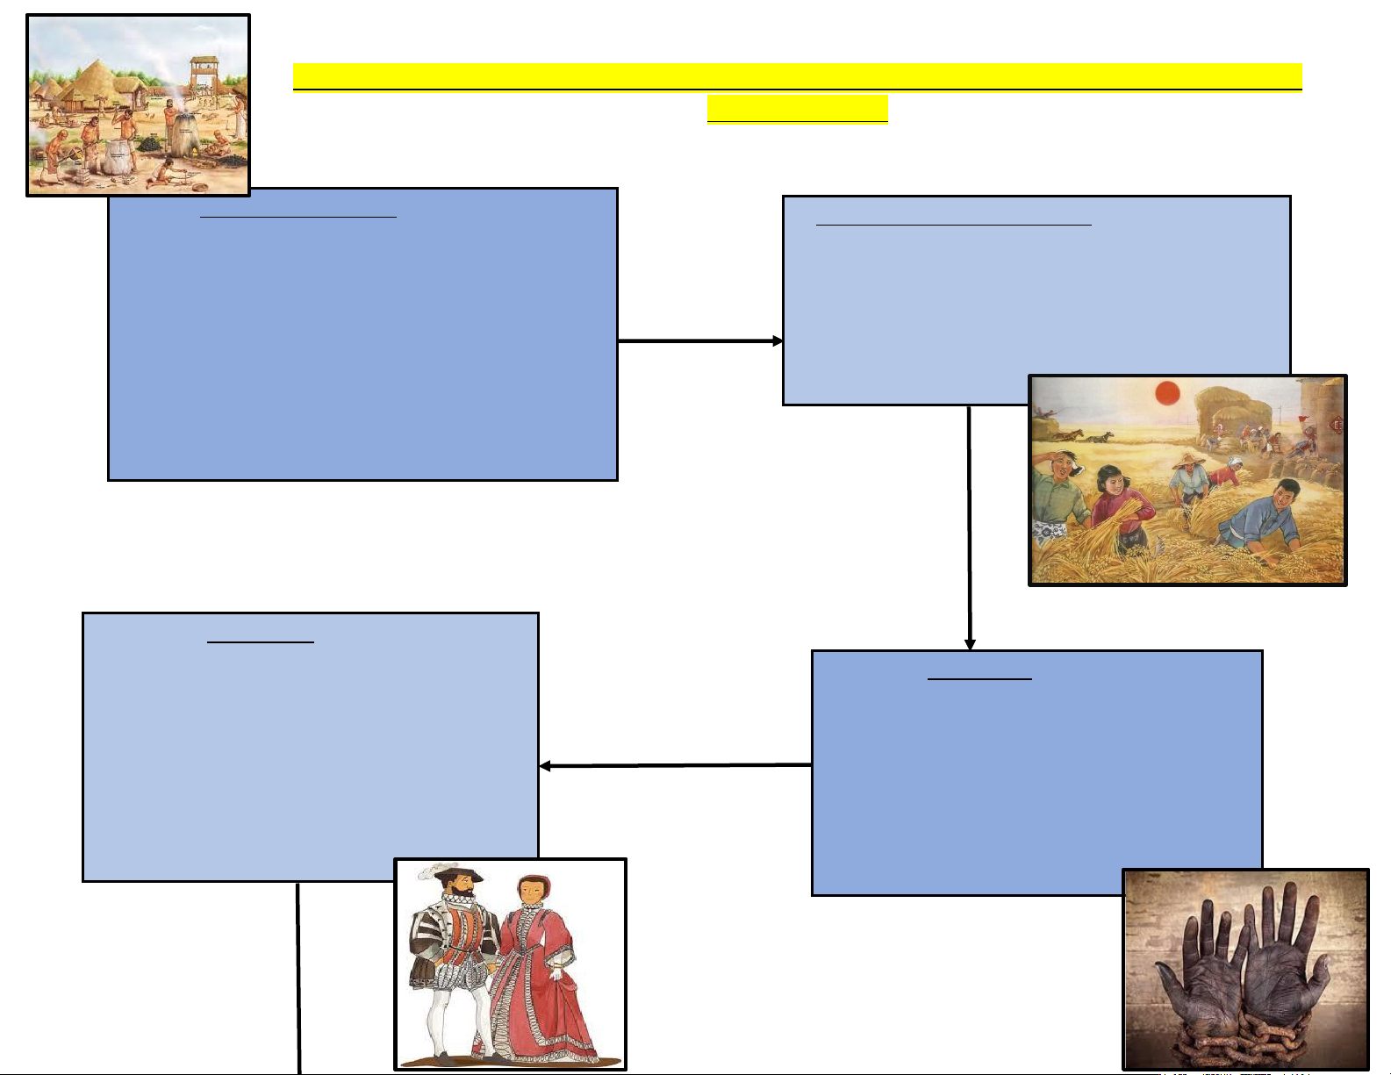

PRIMITIVA (PREHISTORIA).

De producción primitiva, etapa del desarrollo de las formaciones económico-sociales, caracterizadas por el bajo nivel de desarrollo de las fuerzas productivas. Tenían en común herramientas rudimentarias, data desde el 1000 a 2000 a.C.

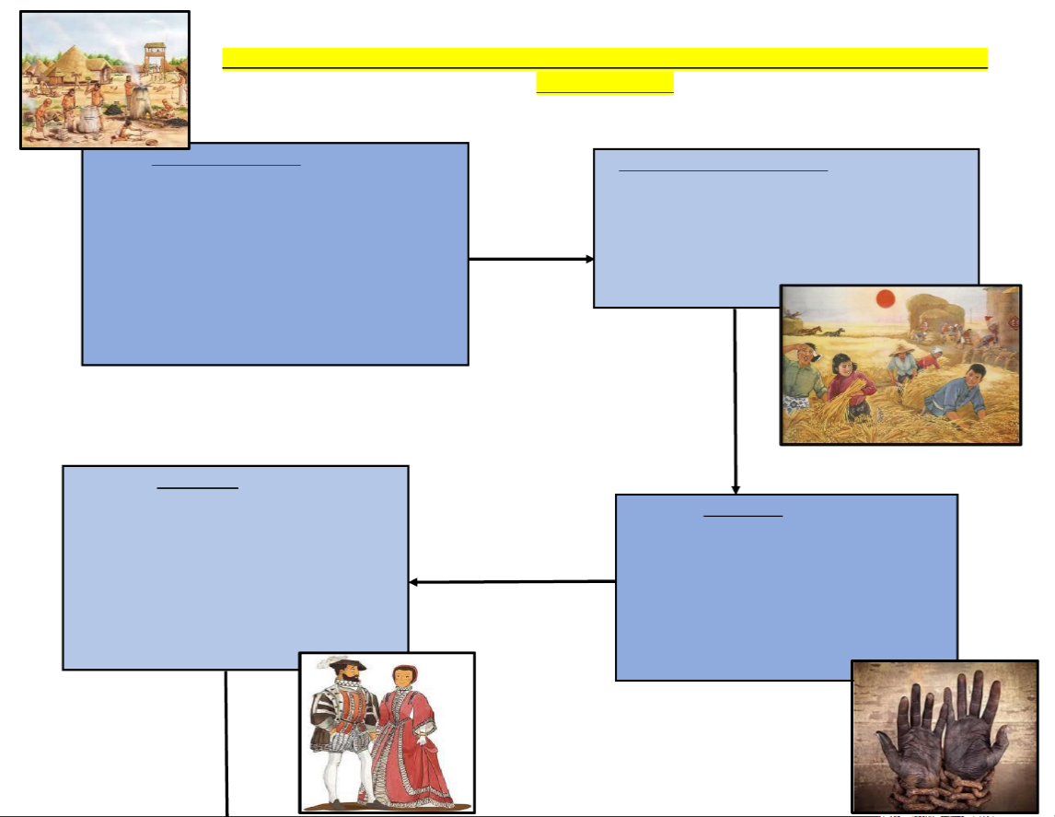

MODO ASIATICO DE PRODUCCIÓN (3.500 AÑOS A.D.C.)

Nace al desintegrarse las comunidades primitivas, también llamado régimen despólitico-tributario, que se desarrolló en zonas de Asia, Egipto, Persia y también de la América prehispánica.

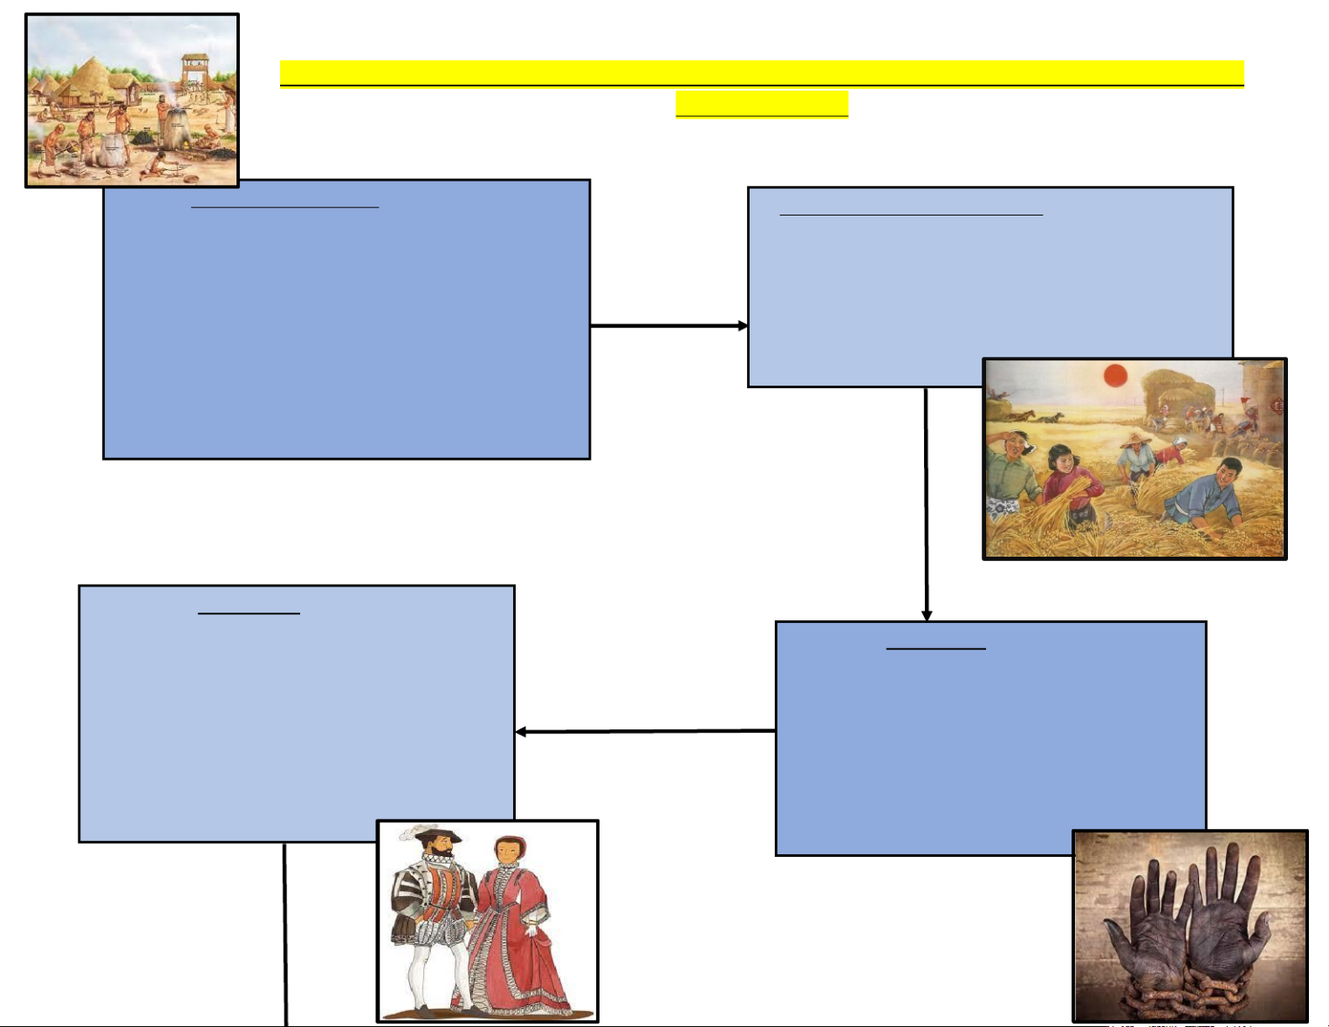

FEUDALISMO (300 D.D.C.)

Está basada en una agricultura y una ganadería de subsistencia, apenas existía comercio y este se realizaba principalmente mediante intercambio, la fuente de la riqueza estaba en la propiedad de la tierra que estaba en manos de los señores feudales, la producción manual recaía en los siervos que trabajaban las tierras

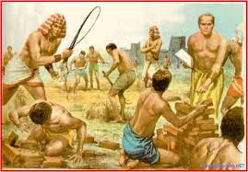

ESCLAVISMO (3.000 D.D.C.)

Es propio de un nivel de desarrollo de las fuerzas productivas netamente preindustrial, el capital es escaso y no habiendo incentivos para la inversión,

Se acumulan objetos de lujo, propiedades inmuebles y esclavos, tenían herramientas rudimentarias y tradicionales

ESCLAVISMO (3.000 D.D.C.)

Es propio de un nivel de desarrollo de as fuerzas

productivas netamente preindustrial, el capital es

escaso y no habiendo incentivos para la inversión,

aunque se amasen inmensas fortunas (se

acumulan objetos de lujo, propiedades inmuebles

y esclavos), no interesando los bienes de

producción como maquinaria y las técnicas son

muy rudimentarias y tradicionales.

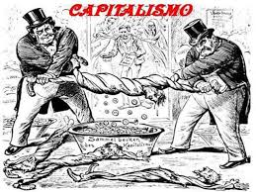

CAPITALISMO (1.600 D.D.C.)

Los individuos y las empresas llevaron a cabo la

producción de bienes y servicios de forma privada, dependiendo así de un mercado de consumo para la obtención de recursos y el intercambio de los mismos.

comercio libre y por lo tanto la división del trabajo se

desarrolla de forma mercantil y los agentes económicos

dependen de la búsqueda de beneficios.

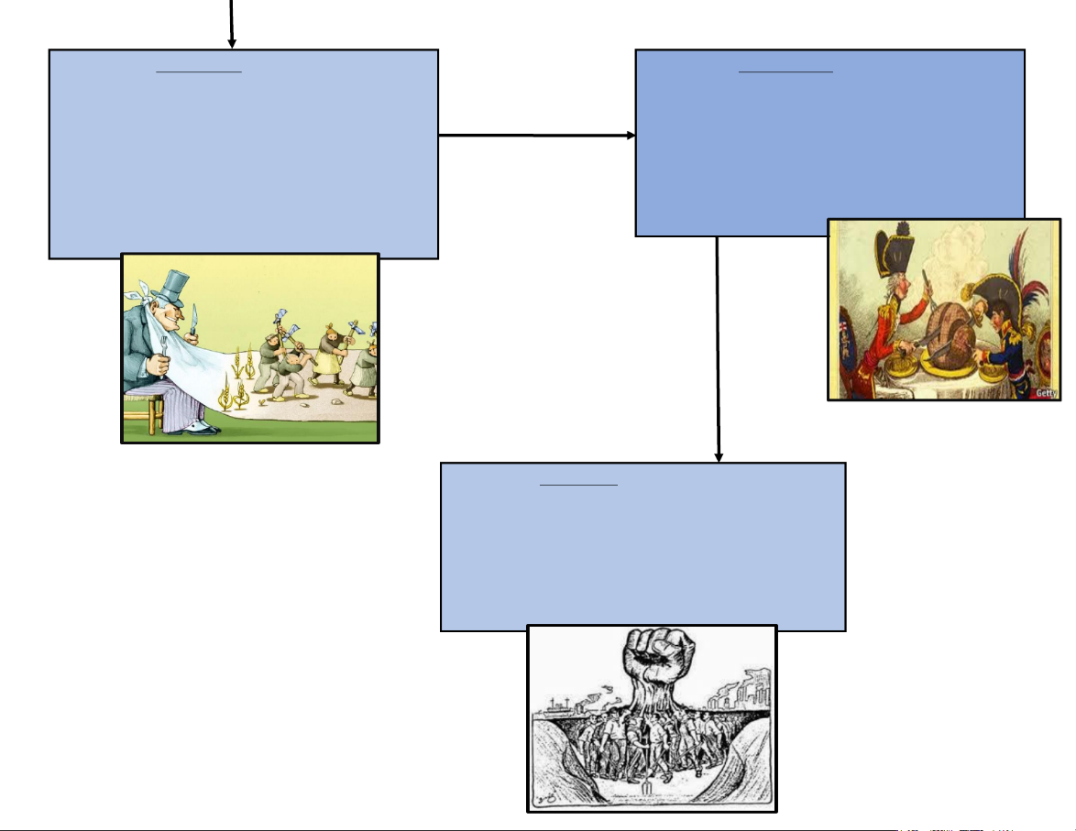

IMPERIALISMO (1.800 D.D.C.)

Acción que conduce al dominio de un estado sobre otro u otros mediante el empleo de la fuerza militar, económica y política. como USA y más tarde JAPÓN), desarrollaron una política de expansión colonia acelerada que ya venía gestándose desde comienzos de siglo.



SOCIALISMO (1.830 AÑOS D.D.C.)

Corriente filosófica política, social y económica que abarca una gama de sistemas socioeconómicos caracterizados por la propiedad social de los medios de producción y la autogestión de empresas por parte de los trabajadores y que incluían teorías políticas los movimientos asociados con dichos sistemas.

TRABAJO

Aumento de Pobreza

PRECARIZACIÓN

**MAPA CONCEPTUAL**

**personales**

**Mejores relaciones.**

**Carecen de:**

**Estabilidad**

Cantidad de tiempo que dedica una persona para hacer una actividad de índole productivo, para la generación de bienes o servicios.

Mayor estabilidad

**familiares**

hacer que algo **pierda** [**calidad**](https://definicion.de/calidad/). proceso que provoca un **deterioro en los** [**derechos**](https://definicion.de/derecho/) de los trabajadores.

**seguridad**

**sociales**

Medio para obtener su sustento, mejorar la calidad de vidas.

los empleados deben tolerarabusos de poder por parte de los empresarios.

Sufren de:

**Malas condiciones laborales**

**Políticas estatales neoliberales**

**Valor intrínseco de las personas**

**Eliminación de beneficios**

**flexibilidad de horarios y reducción de salarios**

**Retiro voluntario**

**Jubilación**

**despido**

**Culminación de contrato**

**Motivos:**

Desmantelamiento de los derechos laborales o la reducción de las protecciones laborales

Esto implica romper o interrumpir un proceso laboral

DES LABORIZACION

**Reduce beneficios**

**Modificación económica y social**

**Es un derecho de todos**

Dignidad humana

**Se genera por:**

Este proceso suele realizarse con el fin de reducir costos.

Cuando una [**empresa**](https://definicion.de/empresa/)  **contrata a otra firma** para que preste un servicio que, en un principio

**subcontratación**

**Conocida como:**

TERCERIZACIÓN

BIBLIOGRAFIA

[fundamentos de la economía en ipiales - Búsqueda (bing.com)](https://www.bing.com/search?pglt=43&q=fundamentos+de+la+econom%C3%ADa+en+ipiales&cvid=6ae90c8ff7a24b08b2e105ea6813ac87&gs_lcrp=EgZjaHJvbWUyBggAEEUYOTIGCAEQABhAMgYIAhAAGEAyBggDEAAYQDIGCAQQABhAMgYIBRAAGEAyBggGEAAYQDIGCAcQABhAMgYICBAAGEDSAQg2NzI4ajBqMagCALACAA&FORM=ANNTA1&PC=U531)

[Conoce los Fundamentos Básicos de Economía: Guía Completa y Práctica (aprendeeconomia.info)](https://aprendeeconomia.info/conocimientos-basicos-de-economia/)

[deslaborización significado - Búsqueda (bing.com)](https://www.bing.com/search?q=deslaborizaci%c3%b3n+significado&qs=NWU&pq=deslaborizaci%c3%b3n+signi&sc=10-21&cvid=953076293D9C4B029473BA9AE11DDD35&FORM=QBRE&sp=1&ghc=1&lq=0&sm=csrmain)

[Tercerización - Qué es, definición y concepto (definicion.de)](https://definicion.de/tercerizacion/)